# ANEXO – Listado de Precios de Proveedores

Formato en el que recibe la lista de precios actualizados

## Proveedor A

## 

## Proveedor B

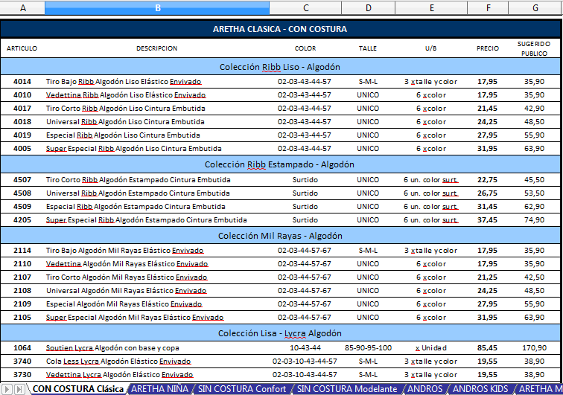

## 

## Proveedor C